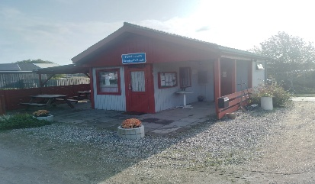
HF. Bernhardsminde
Otterupvej 23 5270 Od.N
Tlf. 50 18 65 08.
ORDINÆR GENERALFORSAMLING i HF Bernhardsminde
Bestyrelsen indkalder til afholdelse af ordinær generalforsamling i H/F Bernhardsminde,
Torsdag Den 19. februar-2026 kl. 18.00.
Generalforsamlingen afholdes på Søhusskolen i kantinen. Adr. bispeengen 1-5. 5270 Od.N
Kun medlemmer af haveforeningen med ægtefælle eller samlever har adgang til generalforsamlingen. Af hensyn til forplejning skal i melde tilbage hvor mange i deltager. Tilmelding skal ske på følgende mail. joern@bernhardsminde.dk eller SMS 50186508 senest den 10 februar 2026.
DAGSORDEN
- Valg af dirigent.
- Valg af referent.
- Valg af stemmetællere
- Bestyrelses beretning Ved formand Jørn Nissen
- Fremlæggelse af årsregnskab med evt. revisionsberetning
- Indkomne forslag. Forslag skal være formanden i hænde senest den 5 februar. 2026
- Fremlæggelse og godkendelse af budget.
- Valg af Formand for 2 år. På valg er Jørn Nissen - modtager genvalg
- Valg af 1 bestyrelsesmedlem for 2 år. På valg er Kim Nielsen - modtager genvalg.
- Valg af 1 Bestyrelsesmedlem for 2 år. På valg er Ivan Juul - Modtager genvalg
- Valg af 2 suppleanter for 1 år. Suppleanter har mulighed for at deltage i bestyrelsesmøder med taleret.
- Valg af 1 revisorer for 2 år.
- Valg af 1 revisorsuppleant for 1 år
- Valg af vurderingsudvalg for 1 år. Gerne 4 vurderingspersoner.
- Valg af 1 delegeret til Odense Havelodsselskab repræsentantskabsmøde.
- EVT.

Der henvises til haveforeningens vedtægter § 10 om afholdelse af generalforsamlinger.
Årsregnskab med budget og forslag, der skal behandles, er vedlagt.
Vel mødt!
På bestyrelsens vegne

Jørn Nissen
Formand

